基于深度学习的人脸识别项目报告

成员：XXX XXX XXX
一、背景介绍
（一）人脸识别简介
人脸识别技术是一种基于人的面部特征信息进行身份鉴别的生物特征识别技术。其核心流程包含人脸检测、关键点定位、特征提取与特征比对四个环节：首先从输入图像或视频流中定位人脸区域，随后通过几何归一化与光照预处理消除姿态、表情和环境差异，再利用深度学习模型将高维人脸图像映射为具有强判别力的低维嵌入向量，最后通过计算向量之间的相似度完成身份验证或识别任务。近年来，伴随卷积神经网络与视觉Transformer等深度网络架构的演进，人脸识别系统在非受限场景下的精度得到提升，并逐步向轻量化边缘部署、跨模态异质匹配等前沿方向发展，成为计算机视觉与生物特征安全领域的研究热点。
（二）相关研究
在深度学习引入之前，人脸识别主要依赖人工设计的局部描述子（如LBP、Gabor特征）结合子空间降维方法进行特征提取与比对。自2012年深度卷积神经网络在图像分类任务中展现出较强的特征学习能力后，人脸识别领域也开始逐步采用深度学习方法。
2014年，DeepFace模型将深度卷积网络用于人脸验证流程，结合显式三维人脸对齐，在LFW数据集上取得了97.35%的准确率。同年提出的DeepID系列通过联合使用身份分类与验证的监督信号，验证了大规模数据驱动下深度特征的有效性。2015年，FaceNet模型引入了三元组损失，直接从图像映射到欧几里得空间中的嵌入向量，以向量间距离度量身份相似度。该方法使得模型训练目标从传统的分类任务转向了度量学习，对后续研究产生了持续影响。此后，为进一步提升特征的判别能力，研究者陆续提出了基于角裕度改进的Softmax变体损失函数，包括Center Loss、CosFace和ArcFace等。其中，ArcFace通过在角度空间施加加性边距约束，缩小类内差异、扩大类间差异，成为当前人脸识别模型训练中较为通用的基础损失函数之一。
近年来，人脸识别研究在模型架构、复杂场景适应性等方面持续发展。在模型架构方面，随着Vision Transformer在视觉任务中的应用，人脸识别模型开始从纯卷积网络向CNN与Transformer结合的方向演进。这类混合结构利用卷积网络提取局部纹理特征，同时借助自注意力机制建模面部的全局空间关系，增强了对关键区域的感知能力。在复杂场景适应性方面，针对低质量图像、大角度偏转和遮挡条件下的识别问题，研究方向之一是利用生成式模型辅助人脸复原。例如，基于去噪扩散概率模型的方法通过引入身份保真约束，在提升图像分辨率的同时，尽可能保留对识别有用的生物特征信息。针对遮挡问题，一些基于ViT的识别模型通过动态特征筛选机制，抑制被遮挡区域带来的干扰，依据未被遮挡的局部区域完成身份推断，提高异常条件下的识别可靠性。
二、项目简介
（一）项目描述
本项目基于深度学习技术构建了一个智能人脸识别系统，旨在实现高效、准确的人脸检测与识别功能。系统采用FaceNet算法框架，结合MTCNN多任务级联卷积神经网络进行人脸检测与对齐，利用InceptionResnetV1模型提取512维人脸特征向量，通过余弦相似度算法实现人脸匹配。
系统包含三大核心模块：动态识别模块支持实时摄像头人脸检测与识别，静态识别模块支持上传图片进行离线识别，底库管理模块提供人员信息的录入、删除与特征存储功能。技术上采用迁移学习策略，加载VGGFace2预训练模型权重。系统采用模块化设计，各功能模块独立封装，便于维护和扩展。
（二）项目阶段设计
本项目通过两个阶段系统实现基于深度学习的人脸识别技术。第一阶段是基线构建，快速建立完整的人脸识别链路。该阶段直接调用成熟的预训练模型，采用MTCNN实现人脸检测，利用基于VGGFace2数据集训练的Inception-ResNet-V1模型提取512维人脸特征向量，最终通过余弦相似度度量方法完成身份匹配判定。第二阶段从底层实现特征学习。该阶段使用LFW人脸数据集子集，构建基于ResNet18主干网络和ArcFace损失函数的模型。训练过程中采用迁移学习策略，先冻结卷积层参数进行分类器训练，再逐步解冻进行微调。将得到的权重模型置入阶段一设计的后端之中，验证模型的可使用性。
三、项目实现
（一）调用已有模型的项目实现
1.基于多任务级联卷积神经网络MTCNN的检测与对齐
系统接收到前端传入的原图矩阵后，首先调用MTCNN模块定位人脸空间坐标。MTCNN采用由粗到精的级联结构，包含三个相互独立的网络：
1）系统对输入图像进行多尺度缩放，构建图像金字塔，以适应不同尺度的人脸。随后送入全卷积网络P-Net。使用3×3的卷积核，快速在特征图上滑动，输出密集的分类概率图和边界框回归偏移量。利用非极大值抑制算法剔除重叠率过高的冗余框。
2）将P-Net输出的候选区域从原图中裁剪并统一缩放至24×24。R-Net在尾部接入了全连接层，具备更强的局部辨识能力，用于进一步过滤大量的非人脸背景框，并精调边界框坐标，再次执行NMS。
3）将剩余区域缩放至48×48送入O-Net。O-Net不仅输出最终极其精确的人脸边界框，还同时输出五个关键的面部特征点（左眼、右眼、鼻尖、左嘴角、右嘴角）的二维空间坐标。
获取到面部关键点后，系统执行空间对齐操作以消除目标由于头部侧偏带来的仿射畸变。本项目是计算左眼中心和右眼中心的连线与水平轴的夹角：
$$α=arctan⁡(\frac{y_{r}-y_{l}}{x_{r}-x_{l}})$$
以此角度为基准，利用OpenCV的cv2.getRotationMatrix2D生成2×3的仿射变换矩阵，并对原图矩阵进行逆向旋转与缩放插值，确保输出的人脸补丁双眼始终处于预设的绝对水平坐标上。
2.预训练模型Inception-ResNet-V1的深层特征映射
经过MTCNN对齐裁剪后的人脸图像，被缩放为网络规定的输入张量尺寸[1，3，160，160]，分别代表BatchSize，Channels，Height，Width。在输入网络前，每个像素值$P_{i,j}^{ }$根据公式：
$$P_{i,j}^{'}=\frac{P_{i,j}-127.5}{128.0}$$
进行线性放缩，归一化至[-1，1]区间，以保证第一层卷积核能够获得零均值的输入分布。
随后张量流入预训练的Inception-ResNet-V1网络。经过数十个卷积层的降维提取，张量在网络尾端通过全局平均池化层，被展平为一个维度为512的特征向量。然后计算向量的L2范数，并将每一维元素除以该范数，强制将特征向量映射至单位超球面上。
3.余弦相似度矩阵
系统在初始化阶段已将所有注册人员的特征向量加载至内存字典中，形成底库特征矩阵$M_{db}$。由于待测特征向量$x_{query}$与底库所有特征$x_{db_{i}}$均已完成L2归一化，欧氏距离与余弦相似度在此刻呈严格的负相关单调关系。采用向量内积作为相似度判据：
$$\text{Cosine Similarity}=x_{query}⋅x_{db_{i}}=\sum_{k=1}^{512}{ }x_{query}^{\left(k\right)}×x_{db_{i}}^{\left(k\right)}$$
系统遍历底库完成点积计算后，提取最大相似度得分。若该最大得分越过先验设定的信任阈值0.65，则系统认定分类成功并返回对应姓名；反之，输出Unknown标记，拒绝识别。
（二）自定义模型构建与训练
1.数据集重构与强数据增强
原始LFW数据集包含大量的长尾分布数据。实验对其进行了清洗筛选，提取了样本数较多（照片数量大于5）的身份子集作为训练集。考虑到深度学习模型参数量庞大，在几千张图片的小样本集上极易发生过拟合，因此进行数据增强：
1）依据人脸近似左右对称的先验知识，以50%的概率进行矩阵左右镜像反转，在不改变类别标签的前提下使数据量翻倍。
2）随机在一定比例内扰动图像的亮度、对比度和饱和度，模拟极端的室外光照变化，切断网络利用肤色或环境光作为捷径进行分类的可能。
3）将张量像素值缩放至[0，1]，并根据ImageNet的统计经验值执行均值减去与标准差相除，确保各通道数据服从标准正态分布，以利于梯度平滑下降。
2.ResNet18主干重构与ArcFace执行
在模型主干结构上，本项目基于预训练的ResNet18网络进行了尾部结构的重构：剥离了用于通用图像分类的原始全连接层。在全局平均池化展平特征之后，引入了失活概率为p=0.5的Dropout机制以抑制模型过拟合，最后接入一个全新的线性映射层，将其输出维度固定为512维，作为人脸身份的特征表征。
特征提取完成后，进入附加角余弦裕度损失计算阶段，通过矩阵张量运算实现角度空间的约束。设单次前向传播的样本批量大小为N，特征维度为d=512，总类别数为C：
1）双向归一化，分别对输入的样本特征矩阵$X∈R^{N×d}$以及全连接层的分类权重矩阵$W∈R^{d×C}$进行L2归一化处理，将两者均映射至单位超球面上；
2）求解内积矩阵，计算特征矩阵与权重矩阵的内积，得到维度为N×C的相似度矩阵。由于已执行归一化，该矩阵内的每个元素$cos⁡θ_{i,j}$等价于第i个样本特征向量与第j个类别权重向量之间的夹角余弦值；
3）施加角度惩罚，针对每个样本i的真实身份标签$y_{i}$，首先通过反三角函数还原其与真实类别中心的夹角$θ_{i,y_{i}}$。随后，在该真实夹角的基础上叠加一个固定的常数角度裕度m（设定m=0.35），得到施加惩罚后的目标角度$θ^{'}=θ_{i,y_{i}}+m$；
4）余弦展开与替换，为保证反向传播时梯度的数值稳定性，利用三角恒等式$cos⁡(θ+m)=cos⁡θcos⁡m-sin⁡θsin⁡m$计算惩罚后的新余弦值。接着，在原始余弦矩阵中，将真实标签所在列的数值替换为附加惩罚裕度的新余弦值；
5）缩放与损失反传，将完成替换后的矩阵整体乘以一个经验缩放标量s（设定s=20），以拉伸数值分布区间，使其满足Softmax函数的梯度下降需求。最终将该矩阵输入标准交叉熵函数计算标量损失，并触发链式法则进行网络权重的反向传播更新。
3.模型训练
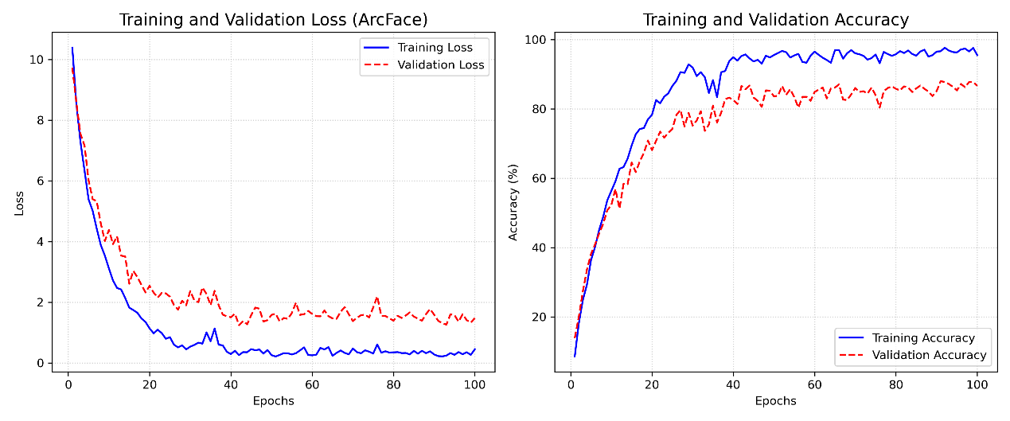
在第1至20个Epoch期间，损失函数梯度下降极快，表示网络的主干卷积层迅速锁定了人脸的明显判别特征。在20至50个Epoch，验证集准确率缓慢上升，未出现过拟合现象。在训练末期，系统损失在极小值域产生微弱震荡。结果表明，在有限的训练样本和硬件环境下，借助ArcFace施加的角度边界约束，网络能够有效地在超球面上划分出清晰的类别决策边界，确保模型的有效性。本阶段训练出的权重模型可以用于阶段一设计的系统之中，识别准确率相对较低，因此在前端构建与功能介绍时采用阶段一构建的系统。
四、功能介绍
本项目构建了一个集视频流实时处理、静态图像高精度分析与动态特征库管理于一体的智能人脸识别平台。前端采用原生HTML5、CSS3与JavaScript构建响应式交互界面，后端基于Flask微框架，整合了PyTorch生态中的MTCNN与FaceNet模型。系统通过高维特征空间的度量学习，实现人脸检测与身份认证。
（一）动态视频实时识别模块
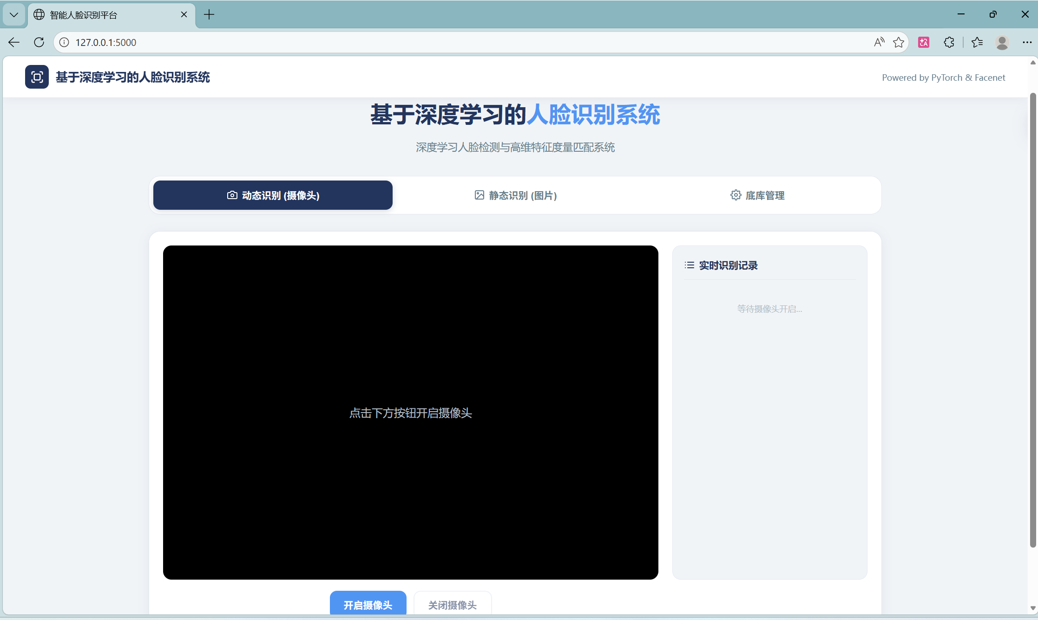
基于摄像头的动态识别部分，前端首先通过调用后端的/api/camera/start接口触发摄像头初始化。后端利用OpenCV库捕获物理设备的视频帧。系统采用MJPEG流传输协议，允许服务器向同一连接持续推送独立帧，前端通过接收此响应完成画面的连续渲染。
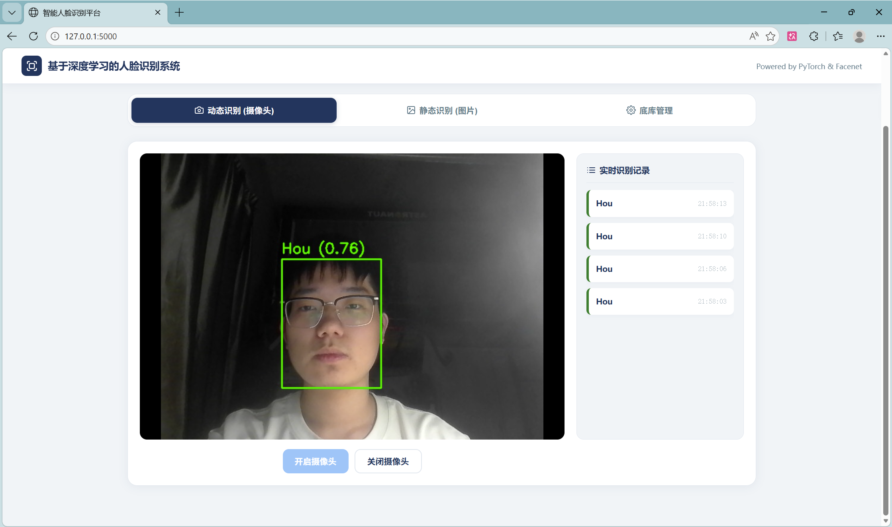
人脸
图像
目标追踪时，系统首先利用MTCNN模型进行人脸定位，提取出边界框。随后提取对齐后的人脸张量，输入至预训练的InceptionResnetV1网络，映射生成高维特征向量。为提升多帧处理性能，系统内置了基于时间戳的简易追踪机制，过滤高频重复记录。
以下为动态识别的项目伪代码：
01  02  03  04  05  06  07  08  09  10  11  12  13  14 | def process_frame(image_frame):  # 1. 目标检测  boxes, _ = mtcnn.detect(image_frame)  if not boxes: return image_frame  # 2. 截取人脸并转换为特征张量  faces_tensor = mtcnn.extract(image_frame, boxes).to(device)  with torch.no_grad():  embeddings = resnet(faces_tensor) # 映射至高维特征空间  # 3. 遍历多目标进行度量比对  for box, embedding in zip(boxes, embeddings):  best_match = compute_best_similarity(embedding, database)  annotate_image(image_frame, box, best_match) # 绘制边界框与标签  return image_frame
操作流程：1）点击开启摄像头按钮，前端向后端发送启动指令，摄像头画面会实时渲染在页面展示区；2）后端通过深度学习模型持续分析摄像头帧数据，识别画面中的人脸并与底库特征匹配；3）前端每隔1.5秒主动拉取识别日志，在右侧侧边栏展示识别结果（包含人员姓名、识别时间）；4）切换标签页或点击关闭摄像头时，会立即停止后端摄像头分析、清空前端定时器，并重置展示区和日志列表。
（二）静态图像分析模块
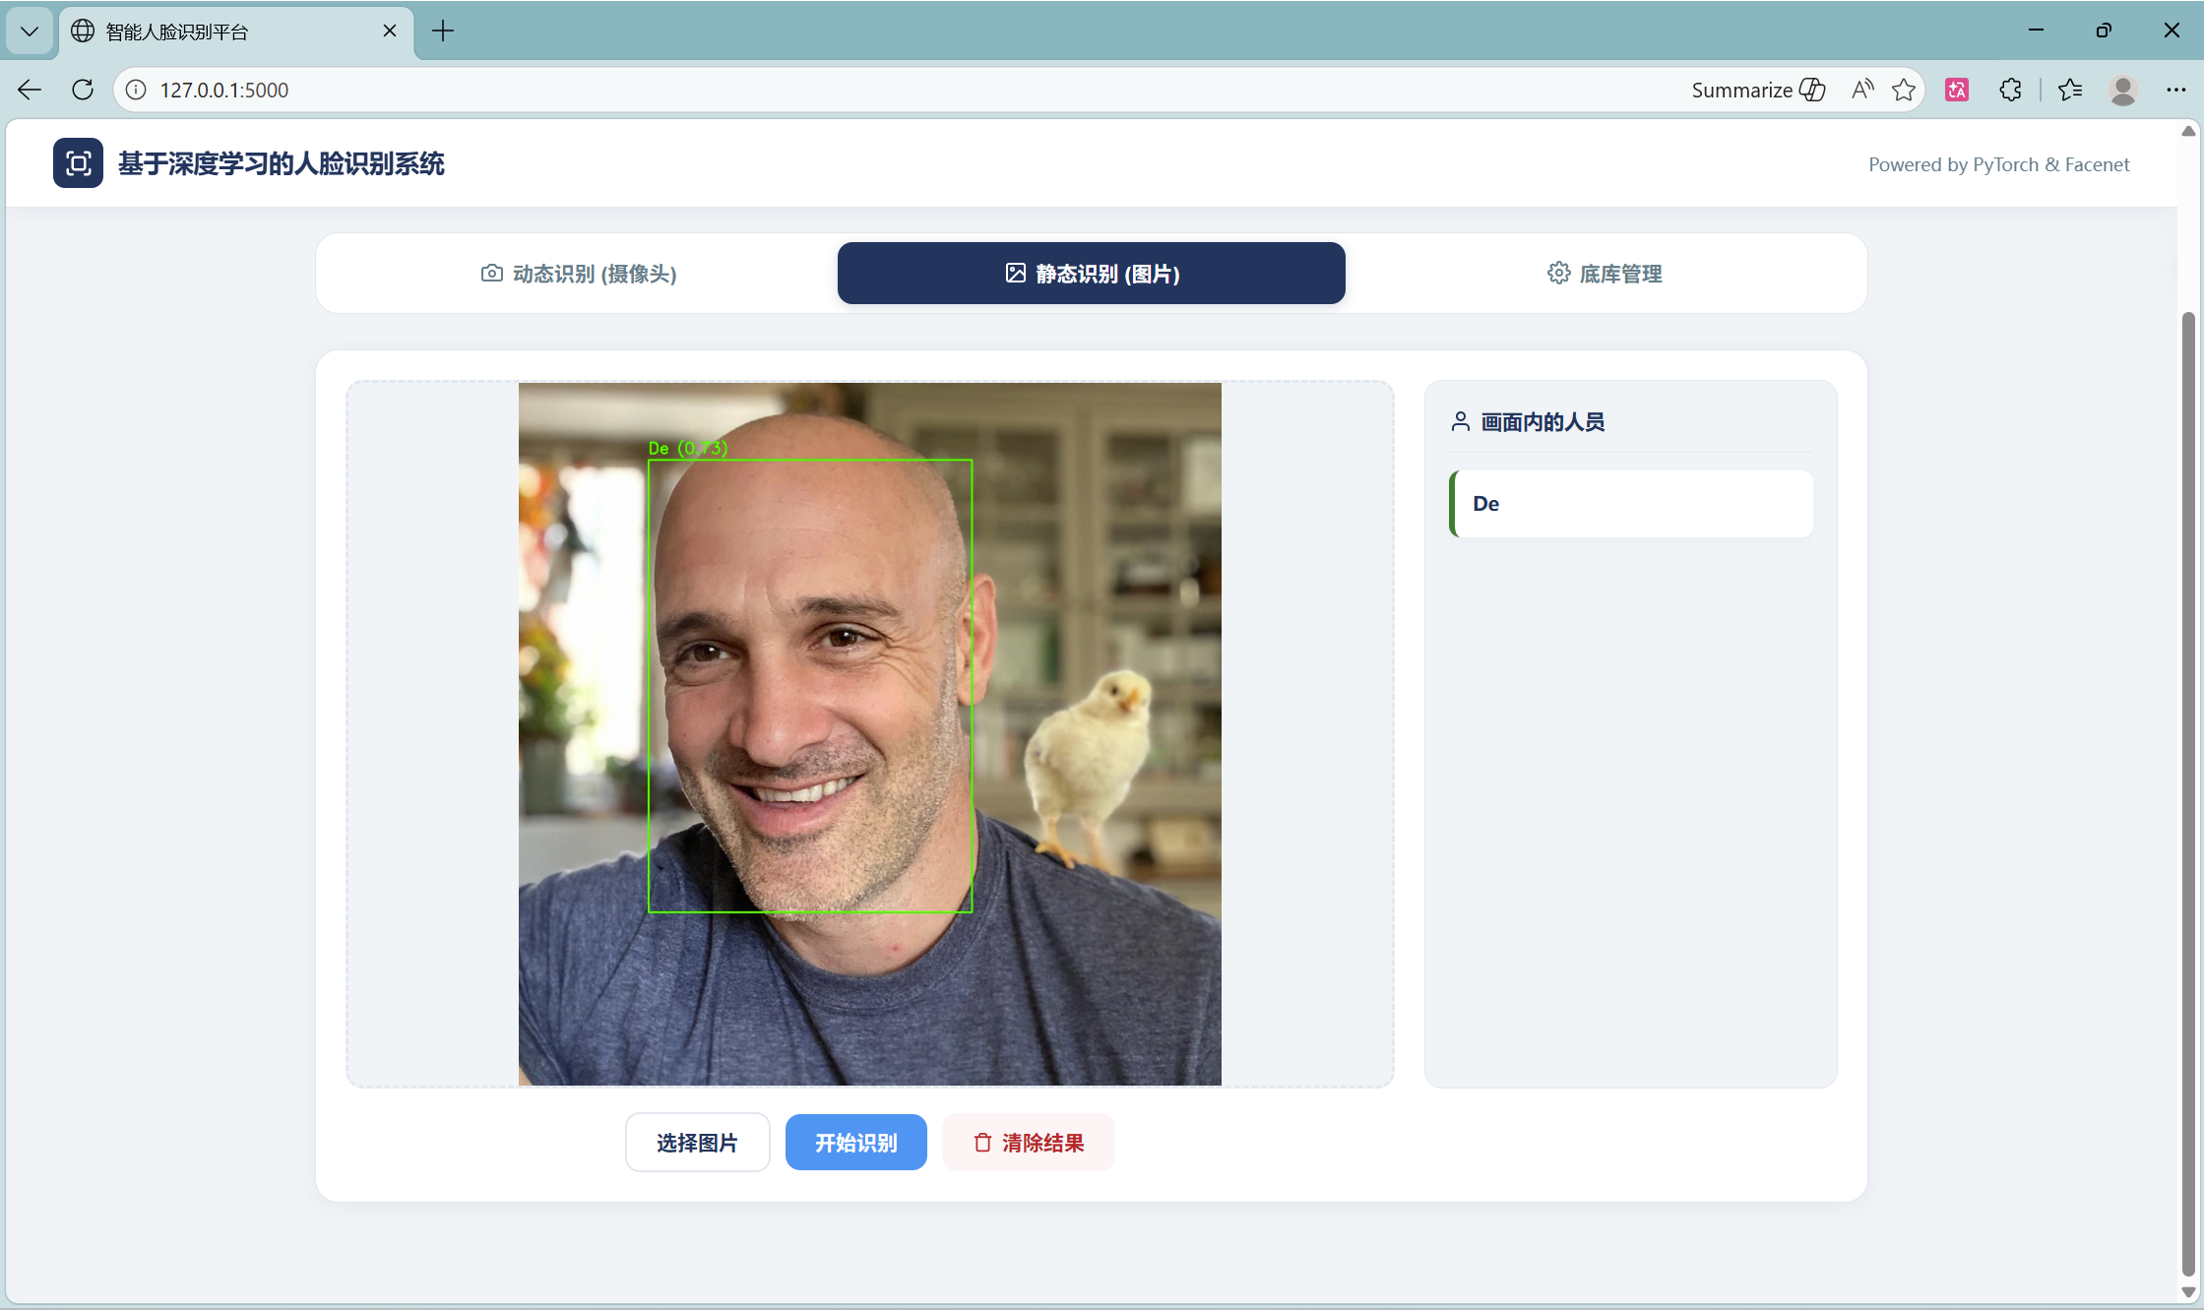

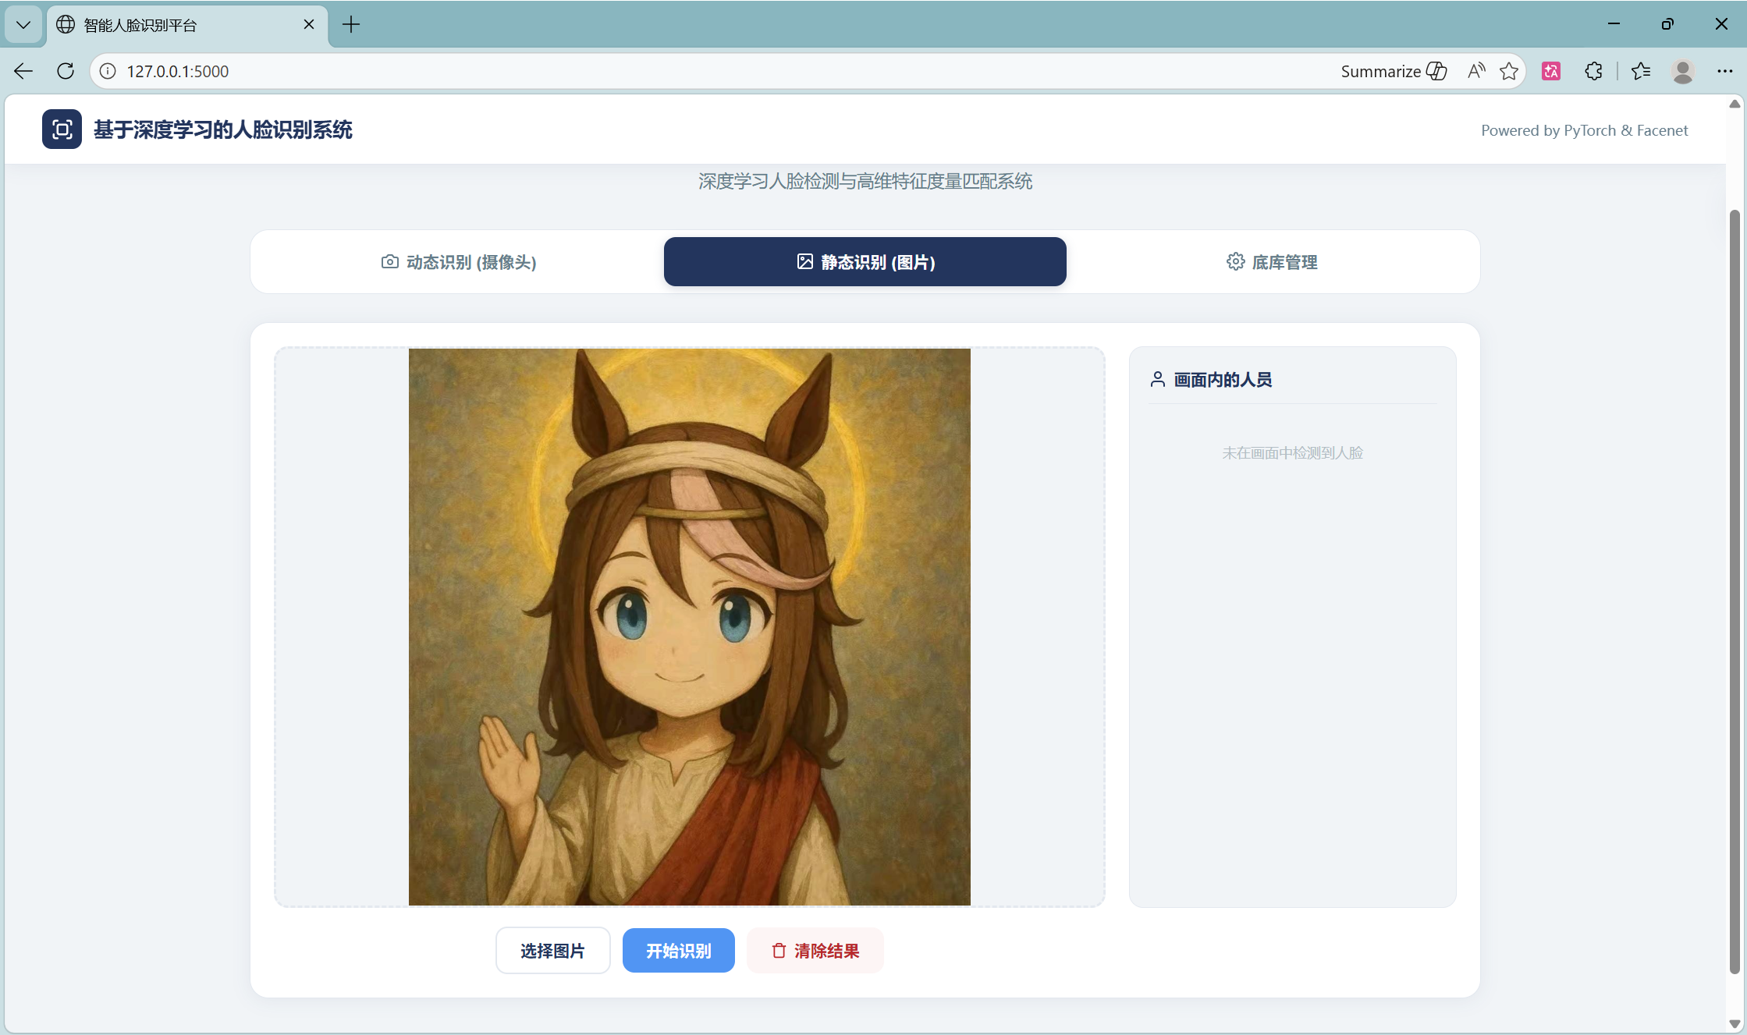
当用户触发识别指令时，JavaScript将二进制图像文件进行封装，并利用API发起POST请求。后端接收到字节流后，利用cv2.imdecode重构图像矩阵。系统采用余弦相似度作为两个特征向量之间差异的度量标准。系统设定阈值为0.65，当相似度超过此阈值时，判定为同一身份。
该模块支持选择本地图片进行识别，如上图所示，我们上传系统提前录入的人物的图片，当检测时，便会将人脸进行框选，并在右方显示画面中的人员。但是放入陌生照片时，将会显示未检测出人员。
核心逻辑如下伪代码所示：
01  02  03  04  05  06  07  08  09  10 | def compute_cosine_similarity(feat_vector_A, feat_vector_B):  # 计算内积  dot_product = np.dot(feat_vector_A, feat_vector_B)  # 计算L2范数  norm_A = np.linalg.norm(feat_vector_A)  norm_B = np.linalg.norm(feat_vector_B)  if norm_A == 0 or norm_B == 0:  return 0.0  # 余弦相似度  return dot_product / (norm_A * norm_B)
操作流程：1）点击选择图片按钮上传本地人脸图片，前端即时预览图片；2）点击开始识别按钮，图片通过FormData传给后端，后端完成人脸检测、特征提取与底库匹配；3）识别完成后，前端展示标注人脸框的结果图片，并在右侧侧边栏列出画面中识别到的人员；4）支持清除结果功能，一键重置图片、预览区和识别结果列表。
（三）人脸特征底库管理模块

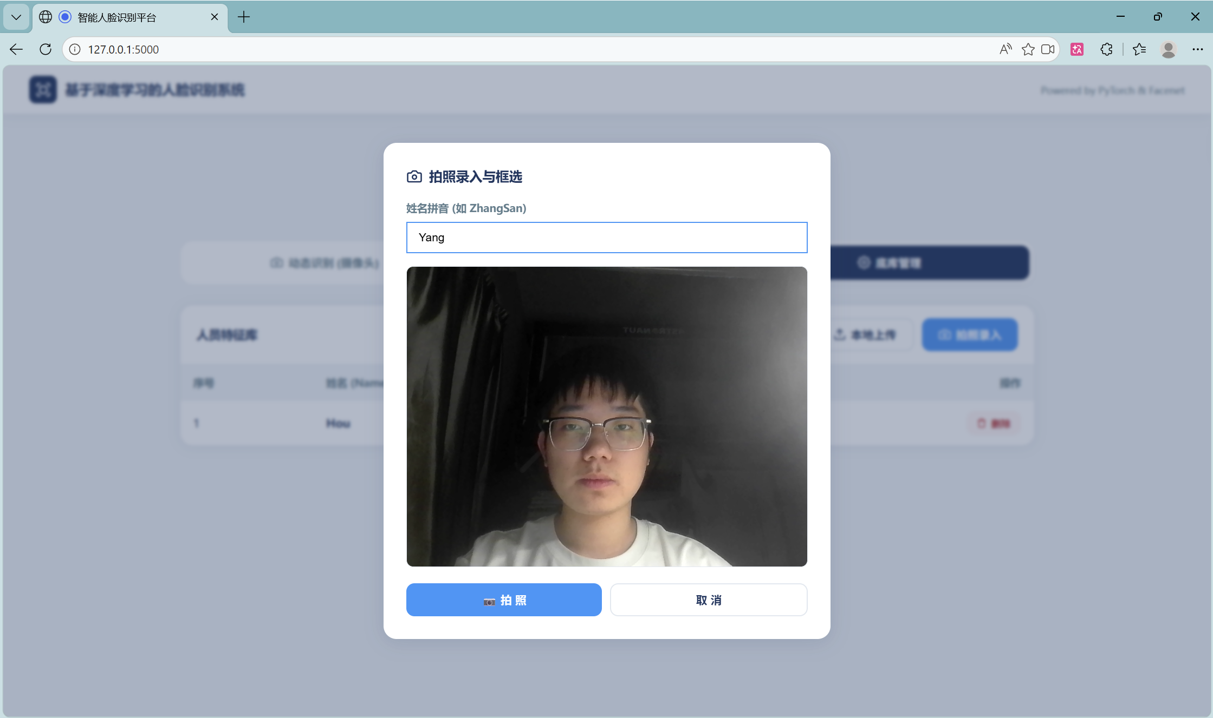
人脸
图像
该模块提供了两种数据录入路径：本地文件系统上传与摄像头采集。针对摄像头采集，用户确认框选后，系统提取ROI区域并发送至后端。后端接收到图像后，利用MTCNN确认图像中存在且仅存在单一人脸后，将其转换为规范化张量，再通过InceptionResnetV1模型前向传播，输出512维的浮点数向量。为了在系统重启后保持状态，系统利用序列化协议将内存中的哈希表（Key为姓名，Value为特征向量）固化为.pkl物理文件，同时保存原图备份。
注册流程的伪代码如下：
01  02  03  04  05  06  07  08  09  10  11  12  13  14 | def register_new_face(name, image_stream):  image_matrix = decode_stream(image_stream)  # 1. 验证图像并提取人脸张量  face_tensor = mtcnn(image_matrix)  if face_tensor is None:  return "未检测到人脸"  # 2. 模型前向传播获取特征向量  with torch.no_grad():  feature_embedding = resnet(face_tensor.unsqueeze(0)).cpu().numpy()[0]  # 3. 更新内存结构并序列化至磁盘  database_features[name] = feature_embedding  serialize_to_disk(database_features, "face_features.pkl")  save_raw_image(image_matrix, f"{name}.jpg")  return "录入成功"
五、项目总结
本项目完成了一个基于深度学习的人脸识别系统开发。在系统架构方面，采用了前后端分离的设计。前端专注于摄像头画面采集和用户交互界面的呈现，后端则集中算力处理复杂的人脸图像识别任务。在核心算法层面，首先调用开源模型，顺利打通了人脸检测、特征提取和身份比对的整套工作流程；接下来利用ArcFace算法配合图像增强技术，训练了一个简易的人脸特征提取模型。系统在应对复杂的照片测试和动态视频流时，均呈现出了稳定且准确的身份判定效果，达到了本项目的预期目标。
受限于计算资源，自主训练的模型仅使用了包含部分身份类别的小规模数据集。在面对真实场景中极端的侧脸偏转、昏暗光照或大面积遮挡时，模型的泛化能力与抗干扰性仍有提升空间。系统目前将人员特征以本地文件形式进行存储，并不适合海量人脸数据的持久化保存，难以满足多服务器分布式部署的需求。

附录：
（一）项目文件结构
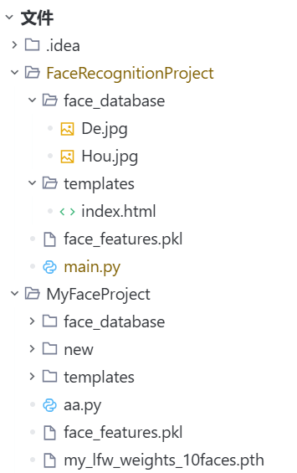 | Face_database：用户上传的图片文件
 | Index.html：项目前端代码
 | Face_features.pkl：预训练权重文件
 | Main.py：项目后端文件
 | FaceRecognitionProject：采用预训练模型构建的项目
 | MyFaceProject：采用自己训练的模型构建的项目
 | My_ifw_weights_10faces.pth：自己训练的权重
（二）训练数据集
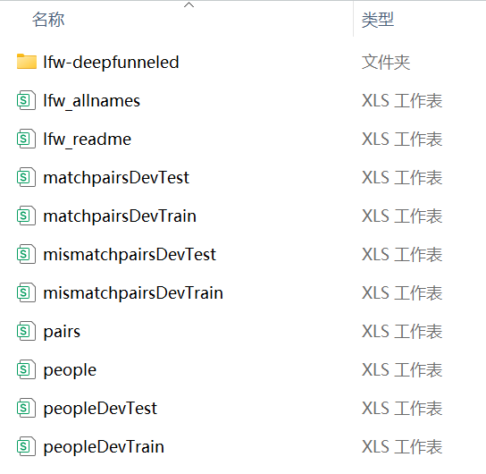 | LFW是人脸识别领域最经典、应用最广泛的公开基准数据集，专门用于无约束场景下的人脸识别算法训练与性能评测。该数据集从互联网新闻图片中采集整理而成，包含大量真实生活场景下的人脸图像，涵盖不同人物的性别、年龄，同时天然自带姿态偏转、光照强弱变化、表情差异、遮挡干扰、拍摄角度不同等真实复杂场景特征。  本项目仅保留每个人物至少拥有5张人脸图像的样本，剔除样本过少无法完成特征学习的人物类别；随后将整体数据集按 8:2 比例划分为训练集与测试集，训练集引入随机水平翻转、色彩扰动、小角度旋转、随机擦除等数据增强操作，模拟真实人脸干扰情况，测试集仅做标准化预处理，保证结果客观可靠。
本项目基于预训练ResNet18+ArcFace角度间隔损失搭建人脸识别训练框架，核心思路是通过迁移学习结合度量学习学习高区分度的人脸特征。首先加载ImageNet预训练的ResNet18模型，采用微调策略冻结网络浅层基础特征层，仅解冻layer3、layer4深层特征层与全连接层进行参数更新；同时在全连接层加入Dropout层，配合优化器的权重衰减正则化，从网络结构和参数更新两方面抑制过拟合。模型将人脸图像映射为512维特征向量后，接入ArcFace损失层，该损失在余弦相似度基础上加入角度间隔余量，拉大不同人物人脸特征的类间距离、缩小同一人物人脸特征的类内距离。训练阶段采用Adam优化器迭代更新可训练网络参数与ArcFace权重，每轮分别在训练集进行反向传播更新参数、在测试集进行无梯度验证，记录训练与验证的损失、准确率变化；最终得到可用于人脸特征提取与身份识别的模型。
（三）分工情况
姓名 | 任务 | 占比
XXX | 项目构建，报告撰写 | 40%
XXX | 答辩PPT制作，报告修改 | 30%
XXX | 项目汇报答辩，报告修改 | 30%

